שאלה 3

א.

שורה ראשונה שהתוכנה תפעיל היא הפקודה d=D() כך שיווצר המשתנה ואז מופעלת פונקציית m שלו , מודפסת השורה הראשונה ואז נוצר משתנה b =B() ומופעלת פונקציית m שלו ומודפסת ובתוך פונקציית m שלו יש קריאה A.m() כך יוצא שתקרא גם m של A, לכן מודפסת שורה זו,לאחר מכן יש קריאה ל-m של C, בתוכו יש קריאה ל-m של B ובתוכו יש קריאה לm של A, ולאחר סיום זה יש קריאה של m של A בתוך C. 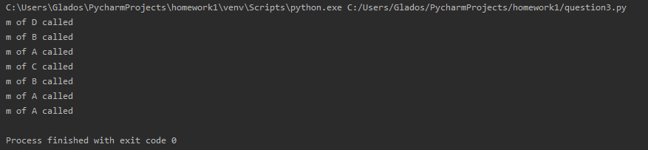

ב.

אין שינוי משמעותי בקוד ולכן אותו הדבר מתרחש

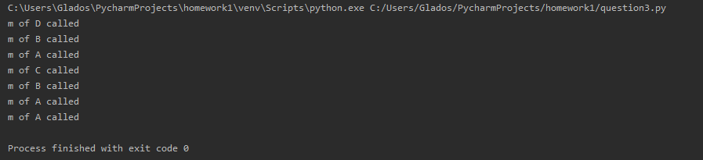

ג.

השינוי שיש פה הוא שהערה #3 יורדת , לכן יש בסוף C קריאה לסופר שלו ,שהוא של מחלקה A , לכן מודפסת השורה האחרונה

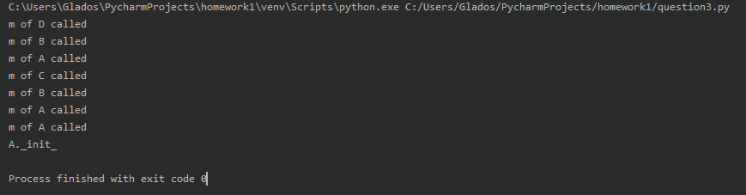

ד.הערה #4 יורדת ,כעת יש קריאה לסופר של B כי הוא מופיע ראשון , ואז תהיה קריאה לm של B ועוד קריאה לm של A

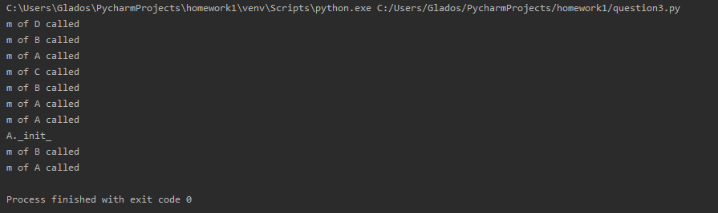

ה.אותו המצב כמו סעיף ד, רק שיורדת הערה #5 , לכן תהיה קריאה ל-_init_ של A

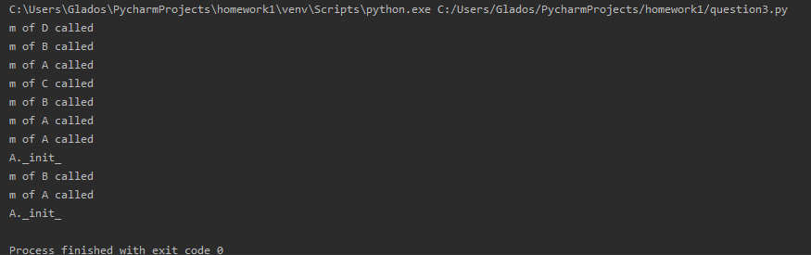

3.3

